Задание 2: проектирование API
Описание:
Интернет-магазин "Петрушка Зеленая" преуспевает, расширяется и в мобильном приложении решили создать новый экран, который будет отображать магазины партнеров (см. макеты ниже).
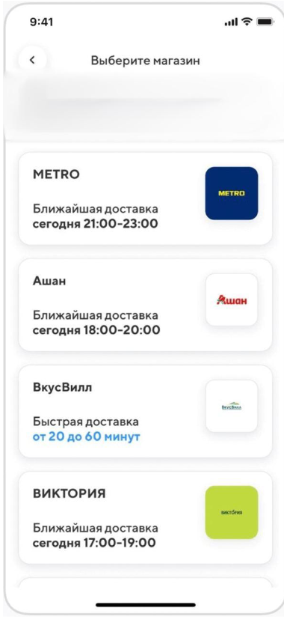
Что нужно сделать:
1. Написать пример REST API запроса, который будет вызываться при переходе пользователя на данный экран.
2. Привести пример ответа этого REST API в соответствии с макетом. Формат - JSON. Учесть, что при клике на плашку магазина должен осуществляться
переход по ссылке на внешний ресурс.

- Пример REST запроса
[GET] /shops?latitude=47.222&longitude=47.222&city_id=1&short_addr=Some city, some addr, some building
- Пример ответа
- {
- "shops": [
- {
- "store_id": 1,
- "name": "METRO",
- "thumbnail": "metro.ru/metro_image_thumb.png",
- "express_delivery": false,
- "delivery_minutes_min": null,
- "delivery_minutes_max": null,
- "closest_shipping": "сегодня 21:00 – 23:00"
- },
- {
- "store_id": 2,
- "name": "Ашан",
- "thumbnail": "auchan.ru/auchan_image_thumb.png",
- "express_delivery": false,
- "delivery_minutes_min": null,
- "delivery_minutes_max": null,
- "closest_shipping": "сегодня 18:00 – 20:00"
- },
- {
- "store_id": 3,
- "name": "ВкусВилл",
- "thumbnail": "vkusvill.ru/vkusvill_image_thumb.png",
- "express_delivery": true,
- "delivery_minutes_min": 20,
- "delivery_minutes_max": 60,
- "closest_shipping": null
- },
- {
- "store_id": 4,
- "name": "Виктория",
- "thumbnail": "victoria.ru/victoria_image_thumb.png",
- "express_delivery": false,
- "delivery_minutes_min": null,
- "delivery_minutes_max": null,
- "closest_shipping": "сегодня 17:00 – 19:00"
- }
- ]
- }

